Przykład 1
Dla przedstawionego rysunku manipulatora wyznaczyć liczbę stopni swobody oraz podać ilość napędów, jaką trzeba zastosować, aby manipulator mógł spełniać swoje zadanie.
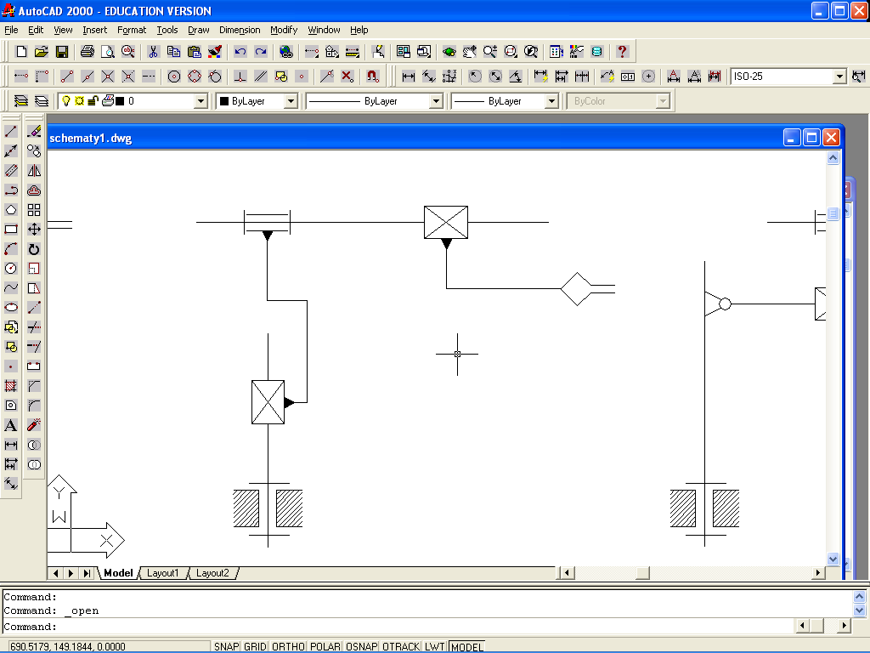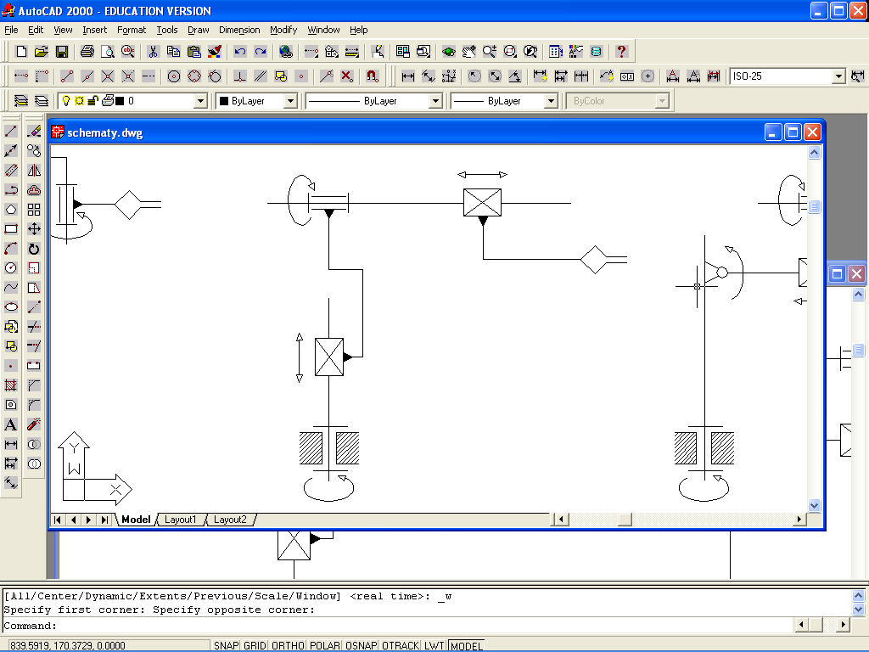
Określono liczbę członów ruchomych manipulatora, która wynosi n=4. Występują wyłącznie pary kinematyczne klasy 5. A p₅=4 (2 przeguby obrotowe i 2 przeguby pryzmatyczne).
$w=6⋅4−5⋅4=4$
Aby manipulator posiadał cztery stopnie swobody należy zastosować 4 napędy.

Przykład 2
Wyznaczyć liczbę stopni swobody oraz podać ilość napędów, jaką trzeba zastosować, aby manipulator mógł spełniać swoje zadanie.

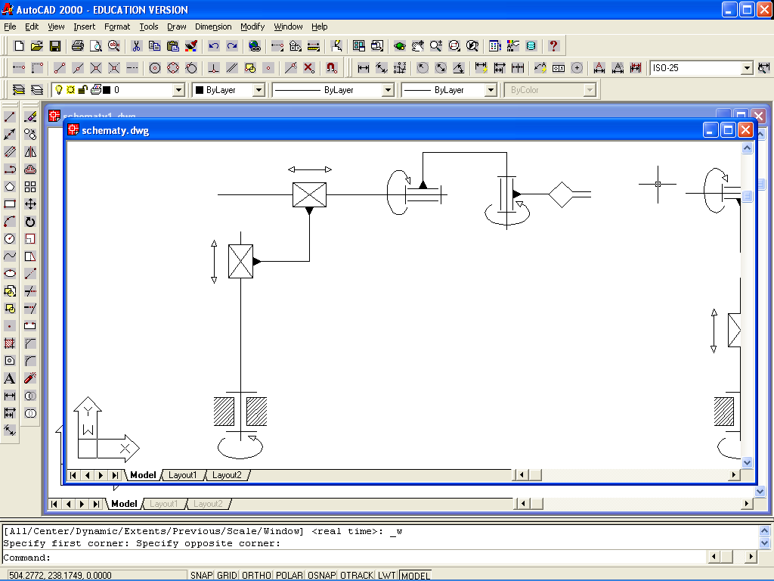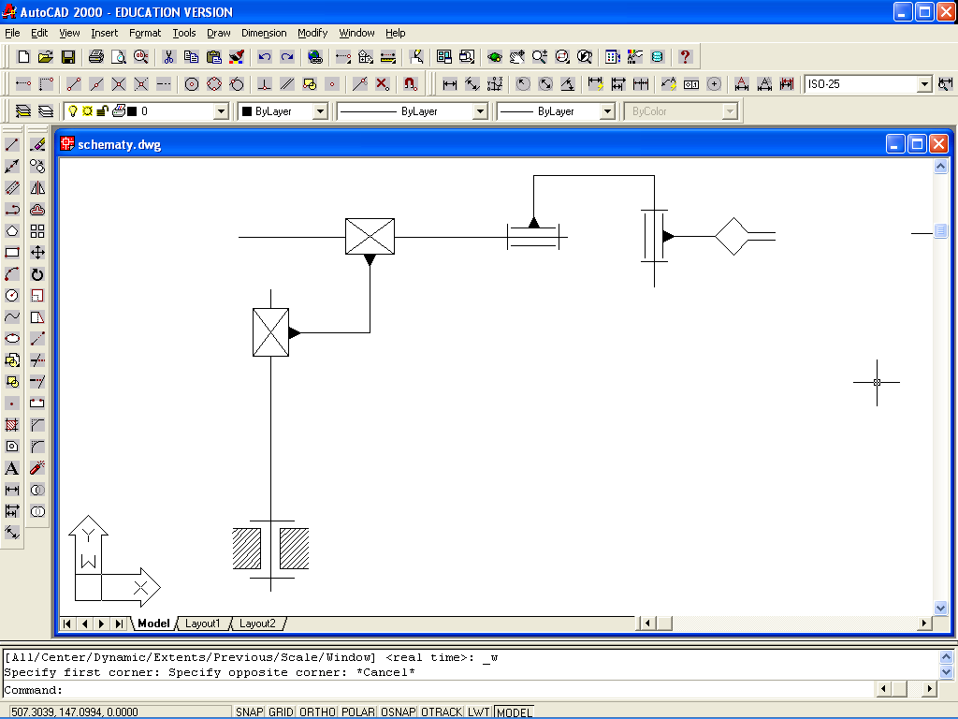
Rozwiązanie:
$$w=6⋅5−5⋅5=5$$

Przykład 3
Wyznaczyć liczbę stopni swobody oraz podać ilość napędów, jaką trzeba zastosować, aby manipulator mógł spełniać swoje zadanie.
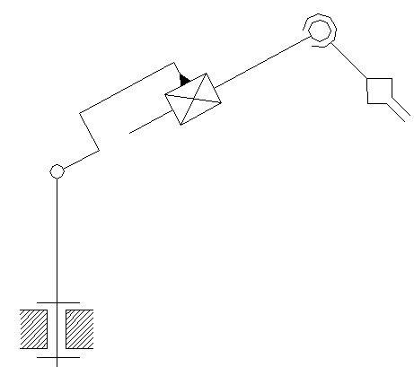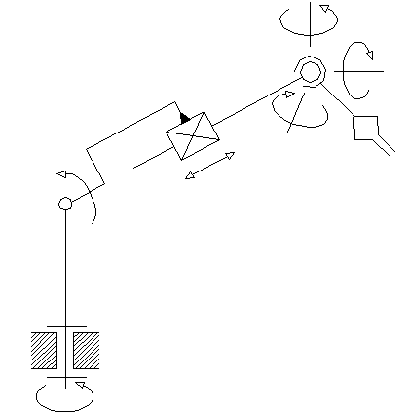
Rozwiązanie:
n=4, p₃=1, p₅=3.
$$w=6⋅4−5⋅3−3⋅1=6$$
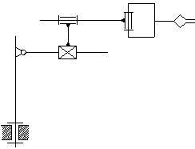 | 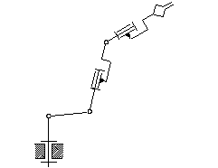
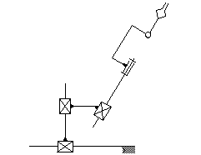 | 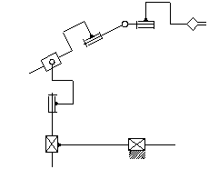
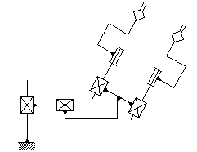 | 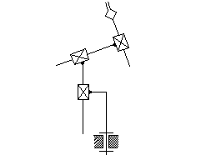
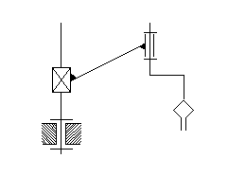 | 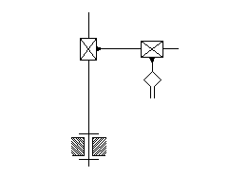
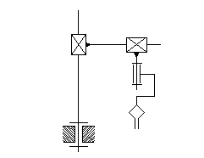 | 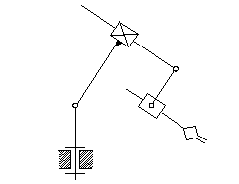
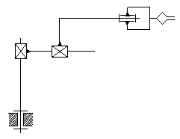 | 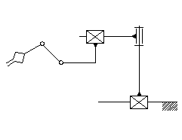
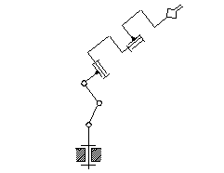 | 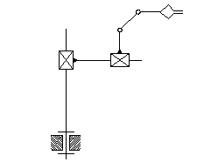
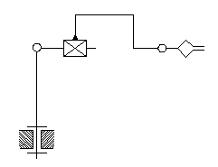 | 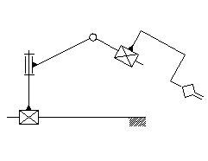
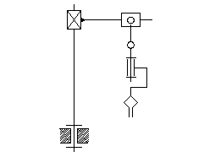 | 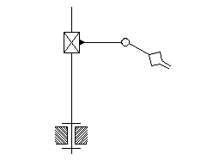
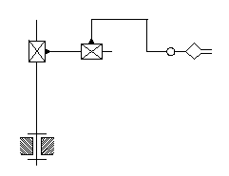 | 